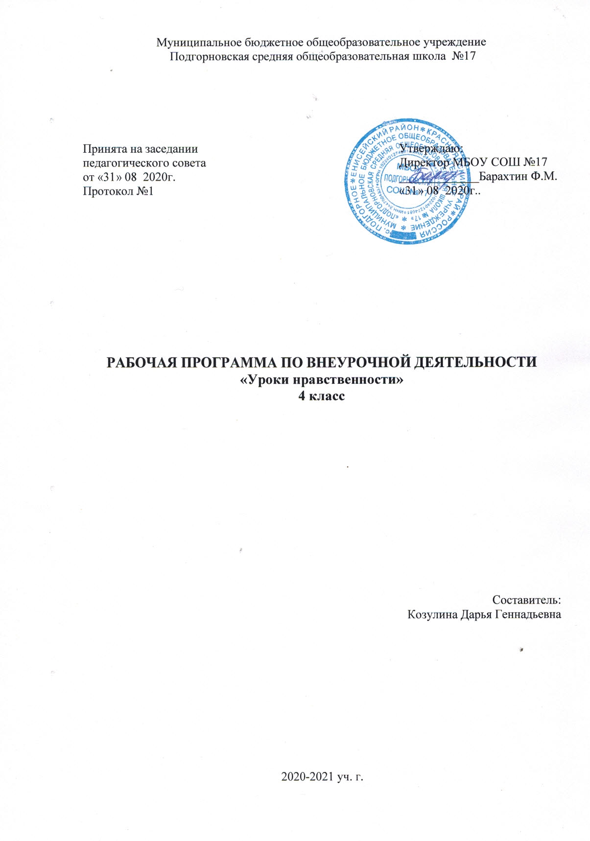

ПРОГРАММА КУРСА
«ЧТО ТАКОЕ ХОРОШО И ЧТО ТАКОЕ ПЛОХО»
4 класс
Пояснительная записка
ФГОС второго поколения формулирует основную педагогическую цель – воспитание нравственного, ответственного, инициативного и компетентного гражданина России. В портрете выпускника начальной школы есть такие строки: «Любящий свой край и свою родину; уважающий и принимающий ценности семьи и общества; готовый самостоятельно действовать и отвечать за свои поступки перед семьёй и школой; доброжелательный, умеющий слушать и слышать партнёра, умеющий высказывать своё мнение; выполняющий правила здорового и безопасного образа жизни для себя и окружающих».
Учащиеся начальной школы в силу своего возраста наиболее восприимчивы к духовно-нравственному развитию и воспитанию. Всё пережитое и усвоенное в детстве отличается большой психологической устойчивостью. В школе – социальном институте, через который проходят все граждане России, - продолжается формирование позитивного отношения ребёнка к базовым ценностям общества, таким как человек, семья, Родина, природа, труд, знания, культура, здоровый образ жизни.
В начальной школе перед учителем стоит задача: открыв путь к сердцу и уму маленького человека, воспитать полноценную личность, сформировать систему нравственных ценностей младшего школьника, имеющего свою внутреннюю позицию, представляющую собой осознанное отношение ребёнка к собственному «Я», к окружающим, к социально одобряемым и неодобряемым формам поведения.
Курс «Что такое хорошо и что такое плохо» окажет серьёзную помощь в деле воспитания подрастающего поколения. Он составлен в соответствии с федеральным государственным образовательным стандартом начального общего образования второго поколения и направлен на формирование у учащихся позитивного отношения к таким общечеловеческим ценностям, как человек, семья, Родина, природа, труд, знания, культура, здоровый образ жизни.
Основная цель курса: воспитание духовно-нравственной личности ребёнка через систему ценностно-ориентированных занятий.

Задачи курса:
- сформировать систему нравственных ценностей;
- способствовать формированию основ культуры общения и построения межличностных отношений на основе толерантности;
- формировать экологически воспитанную личность;
- воспитывать ответственное отношение к своему здоровью, стремление к здоровому образу жизни;
- формировать интерес к чтению художественной литературы;
- развивать познавательную активность;
- развивать творческие способности.
Курс «Что такое хорошо и что такое плохо» представляет собой комплекс занятий воспитывающего характера, знакомящий учащихся начальных классов с понятиями того, «что такое хорошо и что такое плохо».
Содержание курса включает в себя следующие циклы: «Я и школа», «Я и окружающие», «Я и семья», «Я и природа», «Я и книги», «Я и животные», «Я и здоровье».
Каждое занятие проводится в форме творческой мастерской, что создаёт условия для формирования познавательной и творческой активности детей.
Курс «Что такое хорошо и что такое плохо» ориентирован на детей от 6 до 10 лет, рассчитан на 34 занятия (1 час в неделю).
Данный курс предназначен для работы в любой системе начального образования и использования его в качестве компонента внеурочной деятельности.
Проведение занятий в 1–4 классах подкрепляется учебно-методическим комплектом, состоящим из рабочих тетрадей на печатной основе (в двух частях) и методического пособия для учителя, включающего программу курса.
Ожидаемые результаты духовно-нравственного развития и воспитания учащихся:
К концу обучения в начальной школе учащиеся должны иметь:
- систему нравственных качеств и этическое сознание;
- потребность в самовоспитании и саморазвитии;
- чувство уважения к правам и обязанностям человека;
- чувство трудолюбия, уважения к людям труда;
- ценностное отношение к здоровью и здоровому образу жизни;
- ценностное отношение к природе, окружающей среде;
- потребность в чтении художественной литературы.
Учебно-методический комплект для обеспечения программы

№ | Автор, год издания | Название пособия | Вид пособия
1. | Мищенкова Л.В., Москва: РОСТ, 2014 г. | Уроки нравственности или «Что такое хорошо и что такое плохо». | Методическое пособие 4 класс
2. | Мищенкова Л.В., Москва: РОСТ, 2014 г. | Уроки нравственности или «Что такое хорошо и что такое плохо». | Рабочая тетрадь в 2-х частях, приложение.
3. | Григорьев Д.В. Внеурочная деятельность школьников [Текст]: методический конструктор: пособие для учителя / Д.В.Григорьев, П.В.Степанов. – М.: Просвещение, 2010. – 223 с. – (Стандарты второго поколения) |  | Пособие для учителя
4. | Оценка достижения планируемых результатов в начальной школе [Текст]: система заданий. В 2-х ч. Ч.1. / М.Ю. Демидова [ и др.]; под ред. Г.С. Ковалевой, О.Б. Логиновой. - 2 – е изд. – М.: Просвещение, 2010. – 215 с. – (Стандарты второго поколения) |  | Пособие для учителя
5. | Как проектировать универсальные учебные действия в начальной школе [Текст]: от действия к мысли : пособие для учителя / А.Г. Асмолов [ и др.]; под ред. А.Г. Асмолова. -2 –е изд. – М.: Просвещение, 2010. – 152 с. – (Стандарты второго поколения) |  | Пособие для учителя

Календарно-тематическое планирование курса «Что такое хорошо и что такое плохо»
№ занятия | Тема занятия | Количество часов | Универсальные учебные действия | Дата проведения
1 | С Днем знаний! | 1 | Воспитание любви и уважения к школе;  развитие внимания, мышления, воображения, речи.
2 | Осенняя сказка | 1 | Обобщение представления о признаках осени; воспитывать любовь к природе; развивать внимание, мышление, фонематический слух, воображение, речь.
3 | Расскажи нам о себе. | 1 | воспитание стремления к самосовершенствованию; развитие внимания, мышления, воображения, речи.
4 | Семейный калейдоскоп. | 1 | Воспитание доброго отношения к своей семье; развитие внимания, мышления, память, речи, коммуникативных, а также артистических способностей.
5 | И это тоже я! | 1 | Воспитание стремления к самосовершенствованию; развитие внимания, мышления, ориентации в пространстве.
6 | О профессиях и трудолюбии. | 1 | Знакомство с названием и сущностью различных профессий, с понятием «трудолюбие»; воспитание уважение к людям различных профессий; развитие внимания, мышления, памяти, артистических способностей.
7 | В который раз о дружбе. | 1 | Способствование самостоятельному выведению основных правил дружбы; воспитание стремления быть другом; развитие внимания, мышления, воображения.
8 | Мы – за здоровый образ жизни! | 1 | Знакомство с факторами, положительно влияющими на здоровье; воспитание стремления к здоровому образу жизни; развитие внимания, мышления, воображения.
9 | Как выбирать друзей. | 1 | Дать советы детям, как правильно выбирать друзей; воспитание желания иметь много друзей, самому быть другом; развитие внимания, мышления, памяти, упражнение в подборе рифмующих строк.
10 | О режиме дня. | 1 | Воспитание у учащихся стремления к выполнению распорядка дня; учить составлять режим дня; ознакомление с правилами распределения времени на работу и отдых; развитие внимания, мышления, воображения.
11 | Экологическая карусель. | 1 | Воспитание бережного отношения к природе; развитие внимания, мышления, воображения.
12 | Накануне новогодних праздников | 1 | Расширения представления учащихся об истории новогоднего праздника в России; воспитание уважение к русским традициям; развитие внимания, мышления, воображения, фонематического слуха.
13 | Берегите книгу. | 1 | Дать представление учащимся о процессе создания книги; воспитание бережного отношения к книгам; развитие внимания, памяти, мышления, воображения, артистических способностей.
14 | О рыцарстве. | 1 | Знакомство учащихся с понятием «рыцарство»; воспитание у мальчиков доброжелательного отношения к девочкам; развитие внимания, памяти, мышления.
15 | День рождения старой ели. | 1 | Воспитание чувства доброты, отзывчивости; развитие внимания, памяти, мышления, воображения.
16 | Будь здоров! | 1 | Знакомство с факторами, положительно влияющими на здоровье; воспитание бережного отношения к своему здоровью; развитие внимания, мышления, воображения, чувство рифмы.
17 | Станем друзьями природы. | 1 | Воспитание любви к природе, бережное отношение к ней, чувство сопереживания; развитие внимания, мышления, воображения,  артистических способностей.
18 | О совести. | 1 | Уточнение представление о совести, о совестливых и бессовестных людях, о том, зачем человеку совесть; развитие умения выходить из неприятных ситуаций с достоинством; воспитание совестливость, честность, желание исправлять допущенные ошибки в отношениях с окружающими.
19 | Учимся быть щедрыми. | 1 | Знакомство с произведением М.Скребцовой «Сказка о щедром сердце»; развитие внимания, мышления, воображения, ориентации в пространстве; воспитание щедрости и доброты.
20 | Путешествие капельки. | 1 | Уточнение представления детей о значении воды в нашей жизни; воспитание бережного отношения к воде; развитие внимания, мышления, воображения.
21 | Настроение. | 1 | Знакомство с понятием «настроение», «оптимист», «пессимист», с некоторыми способностями коррекции своего настроения; воспитание стремления управлять своим настроением, быть оптимистом; развитие внимания, мышления, воображения, артистических и коммуникативных способностей.
22 | На экономической волне. | 1 | Знакомство со значением слов: «экономика», «экономный», «скупой», «расточительный», «предприимчивый»; воспитание бережливости; развитие внимания, мышления, смысловой памятя, расширение словарного запаса.
23 | Секреты здоровья. | 1 | Уточнение представления о слагаемых здоровья; воспитание стремления к здоровому образу жизни; развитие внимания, мышления, воображения.
24 | Кошки. | 1 | Знакомство с краткими сведениями из истории кошек, с их повадками и особенностями характера; воспитание чувства ответственности за прирученное живое существо; развитие внимания, мышления, воображения, артистических способностей, речи.
25 | Приглашение к разговору. | 1 | Развивать умение обсуждать проблему, давать советы; воспитывать чувство доброты, отзывчивости, стремления быть настоящим другом и прилежным учеником; развивать внимание, мышление, воображение, речь.
26 | Полюбуйся, весна наступает… | 1 | Создать атмосферу приподнятого настроения, связанного с приходом весны; воспитывать умение видеть прекрасное в природе, любоваться весенними картинами; развивать внимание, мышление, воображение, память, расширять словарный запас.
27 | Наши бабушки. | 1 | Знакомство с содержанием рассказа В.Осеевой «Бабушки»; воспитание чувства уважения и благодарности к бабушкам; развитие внимания, мышления, воображения.
28 | Игры в самих себя. | 1 | С помощь различных игр дать возможность посмотреть на себя глазами одноклассников, воспитывать чувство уважения к самому себе; развивать внимание, мышление, коммуникативные способности.
29 | Сказки Г.Х.Андерсена. | 1 | Углубить представление детей о сказках Г.Х.Андерсена; воспитание любви к произведениям великого сказочника, стремление к чтению; развитие внимания, мышления, воображения.
30 | Учимся шутить. | 1 | Формирование умения отличать хорошую шутку от плохой; воспитание чувства такта по отношению к окружающим; развитие внимания, мышления, воображения, артистических способностей.
31 | Сказочная путаница. | 1 | Воспитание любви к русскому фольклору, стремления к чтению художественной литературы; развитие внимания, нестандартного мышления, творческого воображения, речи.
32 | Живи, не требуя награды… | 1 | Знакомство с кратким содержанием книги А.Гайдара «Тимур и его команда»; раскрытие смысла выражения «тимуровское движение»; воспитание чувства доброты, сострадания, милосердия; развитие внимания, мышления, воображения.
33 | Здравствуй, первый листок! | 1 | Воспитание бережного отношения к природе; развитие внимания, мышления, воображения,  речи.
34 | Покуда сердца стучаться | 1 | Знакомство с атмосферой военных лет, понятием, что война-это зло, несущее страх, разрушение, смерть; с понятием «подвиг», именами героев; воспитание чувства гордости и благодарности ветеранам; развитие внимания, мышления, воображения, пространственной ориентации.

